**UNIVERSIDAD NACIONAL DEL ALTIPLANO**

**FACULTAD DE INGENIERIA ESTADISTICA E INFORMATICA**

**ESCUELA PROFESIONAL DE INGENIERIA ESTADISTICA E INFORMATICA**



**ACTIVIDAD N° 3**

**CURSO:**

**SERIES DE TIEMPO**

**DOCENTE:**

**RAMOS CALCINA ALCIDES**

**ESTUDIANTE:**

**VICTOR RAUL MAYE MAMANI**

**PUNO – PERÚ**

**2024**

**Actividad 3**

***Apellidos y nombres: Maye Mamani Victor Raul***

library(foreach)  # Pronosticos y otros

library(TSA)      # Serie de tiempo

library(urca)     # Prueba de Raiz unitaria

library(tseries)  # Serie de tiempo

library(readxl)   # Leer archivos de excel

# Lecturas diarias de viscosidad del producto químico XB-77-5.

data = read_excel("F:\\777--Programacion repos\\Una\\r\\data\\tarea-arima.xlsx")

ts_data = ts(data$yt,start = c(1,1),frequency=1)

plot(ts_data, main = "Viscosidad del producto XB-77-5", ylab = "Viscosidad", xlab = "Días")

abline(h = mean(ts_data), col = "red")

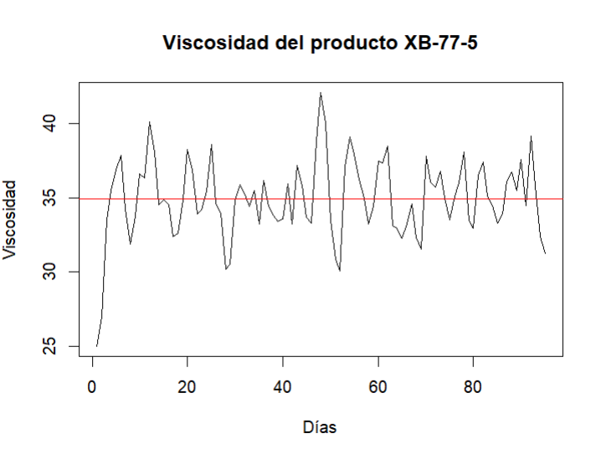

**La serie no presenta tendencia y aparenta ser estacionaria**

# Gráficos de ACF y PACF

par(mfrow = c(1, 2))

acf(ts_data, lag.max = 16, main = "ACF")

pacf(ts_data, lag.max = 16, main = "PACF")

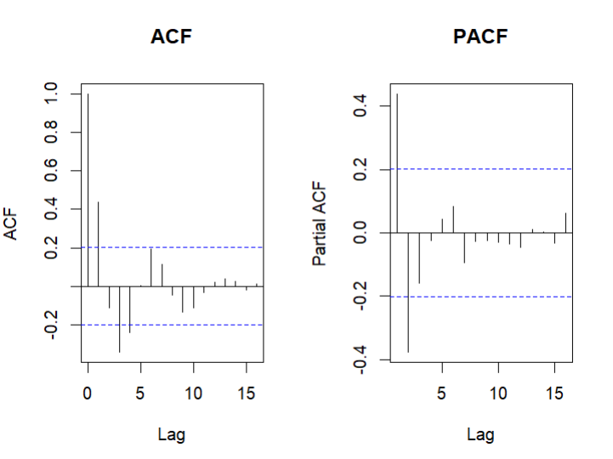

**El ACF decrece rápidamente y el primer PACF(0.438) es menor a 0.9 por lo que podemos afirmar que la serie es estacionaria**

**Verificamos con la prueba Dickey Fuller**

# Prueba de Dickey-Fuller

data_adf <- ur.df(ts_data, type="drift", lags = 0)

summary(data_adf)

###############################################

# Augmented Dickey-Fuller Test Unit Root Test #

###############################################

Test regression drift

Call:

lm(formula = z.diff ~ z.lag.1 + 1)

Residuals:

Min 1Q Median 3Q Max

-4.3789 -1.6683 -0.2478 1.5242 5.3297

Coefficients:

Estimate Std. Error t value Pr(>|t|)

(Intercept) 19.41865 2.98910 6.496 4.14e-09 ***

z.lag.1 -0.55342 0.08524 -6.492 4.22e-09 ***

---

Signif. codes: 0 ‘***’ 0.001 ‘**’ 0.01 ‘*’ 0.05 ‘.’ 0.1 ‘ ’ 1

Residual standard error: 2.177 on 92 degrees of freedom

Multiple R-squared: 0.3142, Adjusted R-squared: 0.3068

F-statistic: 42.15 on 1 and 92 DF, p-value: 4.221e-09

Value of test-statistic is: -6.4925 21.1204

Critical values for test statistics:

1pct 5pct 10pct

tau2 -3.51 -2.89 -2.58

phi1 6.70 4.71 3.86

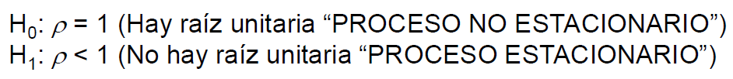

Tcalculado = -6.4925 < Tcritico = -2.89

**Entonces se rechaza la hipótesis nula (H0) y aceptamos la hipótesis alterna (H1), con lo cual podemos concluir que la serie es ESTACIONARIA.**

**Según el ACF y PACF analizados anteriormente planteamos los siguientes modelos**

# AR(2)

modelo_ar2 = arma(ts_data, order = c(2,0))

summary(modelo_ar2)

Model: ARMA(2,0)

Residuals:

Min 1Q Median 3Q Max

-4.4247 -1.4370 -0.1466 1.0532 5.3269

Coefficient(s):

Estimate Std. Error t value Pr(>|t|)

ar1 0.56714 0.09318 6.086 1.16e-09 ***

ar2 -0.36461 0.08616 -4.232 2.32e-05 ***

intercept 27.98779 3.24307 8.630 < 2e-16 ***

---

Signif. codes: 0 '***' 0.001 '**' 0.01 '*' 0.05 '.' 0.1 ' ' 1

**Los parámetros son significativos por lo que el modelo es bueno para ser usado para los pronósticos**

# MA(1)

modelo_ma1 = arma(ts_data, order = c(0,1))

summary(modelo_ma1)

Model: ARMA(0,1)

Residuals:

Min 1Q Median 3Q Max

-7.9577 -1.3611 -0.1692 1.3443 5.1354

Coefficient(s):

Estimate Std. Error t value Pr(>|t|)

ma1 0.45094 0.08212 5.491 4e-08 ***

intercept 34.95770 0.32884 106.307 <2e-16 ***

---

Signif. codes: 0 '***' 0.001 '**' 0.01 '*' 0.05 '.' 0.1 ' ' 1

**Los parámetros son significativos por lo que el modelo es bueno para ser usado para los pronósticos**

# PROBAMOS EL MODELO ARMA(2,1)

modelo_fnl = arma(yts, order = c(2,1))

summary(modelo_fnl)

Model: ARMA(2,1)

Residuals:

Min 1Q Median 3Q Max

-4.0368 -1.3233 -0.2537 0.9673 5.2852

Coefficient(s):

Estimate Std. Error t value Pr(>|t|)

ar1 0.91077 0.14759 6.171 6.78e-10 ***

ar2 -0.51891 0.08096 -6.410 1.46e-10 ***

ma1 -0.44703 0.17476 -2.558 0.0105 *

intercept 21.34467 4.03899 5.285 1.26e-07 ***

---

Signif. codes: 0 '***' 0.001 '**' 0.01 '*' 0.05 '.' 0.1 ' ' 1

**AR(2) sigue siendo significativo, pero MA(1) no es tan significativo.**

**Por lo que usaremos el modelo AR(2) para los pronósticos**

**Prueba de la condición de Estacionariedad e Invertibilidad**

**Ahora analizaremos las condiciones de estacionariedad e invertibilidad impuestas a los procesos AR(2) y MA(1) respectivamente.**

**Parámetros de AR(2): Estacionariedad**

$$|∅|=\left|0.56714 -0.36461 \right|= 0.20253<1, entonces es estacionario$$

**Parámetros de MA(1): Invertibilidad**

$$\left\{\begin{aligned}0.45094→0.45094<1 \\ \left|0.45094\right|<1\end{aligned}, entonces es invertible\right.$$